App Store
Product Requirement Document
产品需求文档
V1.2

Prepared by  编制者 |  | Audited by  审核者
Reviewed by  评审者 |  | Approved by  批准者
Issue By  发出方 |  | Receiver  接收方
Secret Request  保密要求 | Confidential | Text Format  格式要求
Expire Years  保存年限 |  | Current State  当前状态

Change History变更历史
Version版本 | Approved Date  审批日期 | Author  作者 | Approver审核人 | Changes  修改内容
V0.1 |  | 宫琳琳 | - | 创建
V0.2 |  | 宫琳琳 | Jessica | 修改（Review-Session1）
V0.3 |  | 宫琳琳 | Jessica | 修改（Review-Session2）
V0.4 |  | 宫琳琳 | Jessica | 修改（modify comments by Jessica & modify 第七章）
V0.5 |  | 宫琳琳 | Jinhong指摘 | 修改  - 删除管理员和操作者对IVI设备的追加&增删改  - 删除对设备ID的管理  - 删除第七章节以下case：  上传IVI设备信息/查看设备列表/查看设备信息详情/删除设备
V0.6 |  | 宫琳琳/Alex | Alex | 1，修改Alex指摘内容  2，追加IVI权限控制comment  3，追加白名单设置说明
V1.0 |  | 宫琳琳 |  | - 删除白名单设置说明  - 其他章追加：应用商店不负责小程序的导入（只提供相关技术支持），但云端管理网站需嵌入小程序的管理网页。  - 修改版本为1.0
V1.1 |  | 宫琳琳 |  | - 修改管理者权限为只针对用户管理  - 删除设备组，对app或推荐的推送修改为指定到车型  - 第九章追加用户免责条款等相关信息  - 第九章追加对预安装APP可以进行升级管理的描述。
V1．2 |  | 宫琳琳 |  | - 澄清下载更新使用流量为基础流量。  - 追加埋点和语音功能列表  - 扩充关于账号登录底层能力的描述  - 扩充免责条款的描述  - 调整错字和格式

目录
一、 背景 12
二、 简介 12
1、 目的 12
2、 范围 12
3、 阅读对象 13
三、 术语与缩写解释 13
四、 管理平台网站用户角色描述 13
五、 产品概述 14
1、 功能清单 15
1.1 应用商店 15
1.2 管理平台 16
2、 产品架构&流程 17
2.1 应用商店 17
2.2 管理平台网站-管理员 18
2.3 管理平台网站-开发者 19
2.4 管理平台网站-操作者 20
六、 应用商店功能说明 20
1、 打开应用商店 20
2、 Native App推荐 21
3、 Native App排行 22
4、 App搜索/查找 23
5、 查看Native APP应用管理 24
6、 查看Native App详情 25
7、 Native App下载 26
8、 Native App更新 28
9、 Native App一键更新 29
10、 卸载Native APP 31
七、 Management Platform端功能说明 32
1、 用户登录/退出 32
1.1 用户角色 32
1.2 业务流程说明 32
2、 修改密码 34
2.1 用户角色 34
2.2 业务流程说明 34
3、 查看用户列表 36
3.1 用户角色 36
3.2 业务流程说明 36
4、 用户账号的增删改 37
4.1 用户角色 37
4.2 业务流程说明 37
5、 上传App安装包&信息 40
5.1 用户角色 40
5.2 业务流程说明 40
5.3 App信息定义 41
6、 删除App 43
6.1 用户角色 43
6.2 业务流程说明 43
7、 编辑App 45
7.1 用户角色 45
7.2 业务流程说明 45
8、 升级App 47
8.1 用户角色 47
8.2 业务流程说明 47
9、 查看App列表 49
9.1 用户角色 49
9.2 业务流程说明 49
10、 查看App详细信息 51
10.1 用户角色 51
10.2 业务流程说明 51
11、 提交审查依赖 52
11.1 用户角色 52
11.2 业务流程说明 52
12、 审核App 53
12.1 用户角色 53
12.2 业务流程说明 53
13、 上架App 55
13.1 用户角色 55
13.2 业务流程说明 55
14、 下架App 57
14.1 用户角色 57
14.2 业务流程说明 57
15、 查看App类别列表 59
15.1 用户角色 59
15.2 业务流程说明 59
16、 App类别的增删改查 60
16.1 用户角色 60
16.2 业务流程说明 60
17、 Banner的增删改查 64
17.1 用户角色 64
17.2 业务流程说明 64
18、 Banner发布/取消发布 67
18.1 用户角色 67
18.2 业务流程说明 67
19、 Banner一览 69
19.1 用户角色 69
19.2 业务流程说明 69
20、 专题推荐的增删改查 70
20.1 用户角色 70
20.2 业务流程说明 70
21、 专题推荐的发布/取消发布 73
21.1 用户角色 73
21.2 业务流程说明 73
22、 查看专题列表 75
22.1 用户角色 75
22.2 业务流程说明 75
23、 Top 推荐 76
24、 分类排行 77
25、 车型信息的增删改查 77
25.1 用户角色 77
25.2 业务流程说明 77
26、 查看车型信息列表 81
26.1 用户角色 81
26.2 业务流程说明 81
27、 查看车种信息 82
28、 车种信息增删改查 82
29、 查看品牌信息 82
30、 品牌信息增删改查 82
31、 查看App统计数据信息 82
31.1 用户角色 82
31.2 业务流程说明 83
32、 查看设备统计数据信息 84
32.1 用户角色 84
32.2 业务流程说明 84
33、 Mini App 85
八、 其它产品需求 85
1、 性能需求 85
2、 兼容性需求 86
九、 其他 86
十、 付录 88

背景
福特希望引入SYNC+App store、福特App Anywhere，即中国车内应用商店，具有开放的生态系统和丰富的内容提供 使用福特App Anywhere可以随时更新车内应用程序，以享受及时和前卫的体验，满足动态和差异化的车内客户需求。展望未来，福特希望与内容开发商合作，建立一个共同创造的空间，共同提供全面开放和先进的数字驾驶服务。

简介
本文档主要定义 App Store(车内应用商店)的车机端APP功能详细描述和后端Cloud页面的各个模块的内容和逻辑。

目的
此文档的目的主要是清晰、有层次的定义车机端APP和后端服务各个功能的内容和相关的逻辑，提供用于软件开发和产品设计、产品测试之间就此产品的需求分析、产品开发、产品设计、测试方案交流的基础。

范围
此文档主要描述车机端APP涉及到的功能点、相对应的后台管理功能支持、以及部分交互细节。

阅读对象
定义此文档的目标读者。应该包含以下人群：
- 系统架构师
- 业务发起人
- 项目经理和项目团队
- 技术团队
- 质量和支持团队

术语与缩写解释
缩写、术语 | 解 释
管理平台 | 车内应用商店云端管理平台
管理平台网站 | 车内应用商店云端管理网站(为管理员和操作者等角色提供的一个门户网站)
Native APP | 安卓本地应用
Mini APP | 第三方厂商提供的Mini小程序

管理平台网站用户角色描述
用户角色 | 创建方式 | 用户描述
开发者 | 由管理员创建账户 | 权限：  ・提交Native APP审查依赖（上传安装包+填写信息）  ・个人安装包的增删改查（卸载和修改只针对未进入审查阶段的Native APP）  • 查看个人Native APP的数据分析
操作者 | 由管理员创建 | 权限：  • Native APP的审查  • Native APP的发布和下架  • Native APP的排名和推荐编辑  • 车辆信息的增删改查  • Banner（应用商店内显示）的增删改  • 数据分析（所有APP）
管理员 | 系统内置/由管理员创建 | • 创建和管理网站用户

产品概述
App Store由车机端应用商店和管理平台两部分组成。
・应用商店在车机All apps中以单独的应用程序形式存在，启动后为车主提供本机可安装应用程序的下载和管理。
・Management Platform在后台提供车机端APP所有的后台服务，并且通过Cloud网站对Native APP进行审查和发布的操作。

功能清单
简要描述产品的功能点和每个功能点的优先级

应用商店

项目 | 描述 | 优先级
Native APP管理 | 在应用商店内下载/卸载/更新Native APP | 高
Native APP查找 | 提供Native APP的搜索，并考虑其便利性。比如，模糊搜索，关键词定义，通过语音识别进行搜索等。 | 高
Native APP推荐 | 建议包括banners 和面向主题的Native APP的推荐，旨在提供更多选择，以涵盖不同的车内场景。 | 高
Native APP排行 | 通过排名帮助用户找到排名帮助用户更快地找到最有用、最有趣的Native APP。  ※排名列表从管理平台实时获取，由操作者在管理平台网站编辑。 | 高

管理平台
项目 | 描述 | 优先级
Native APP 的匹配 | 通过不同的品牌/车型/种类推送不同的Native APP (e.g. fuel/BEV) | 高
Native APP 的管理 | Native App 的增删改查 | 高
Mini APP 平台的集成 | 集成第三方Mini app 平台(嵌入其管理页面） | 低
数据分析和集成 | 数据分析和集成 | 中
Cloud网站 | o Native APP的开发人员提交安装包和信息  o Native APP的审查人员进行程序的审查、上下架处理。  o管理现成/现成的应用程序  o管理不同车型和类型的应用程序组合  o管理推荐/排名 | 高

产品架构&流程

应用商店
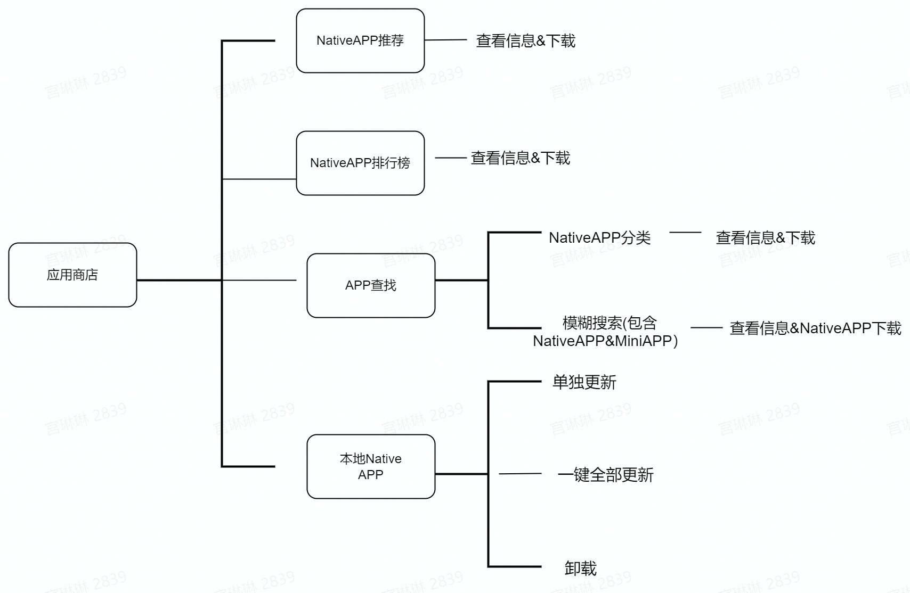

管理平台网站-管理员
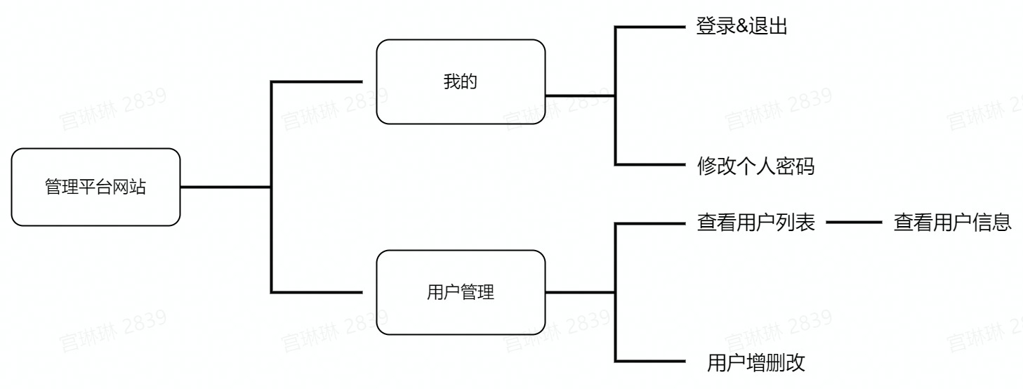

管理平台网站-开发者
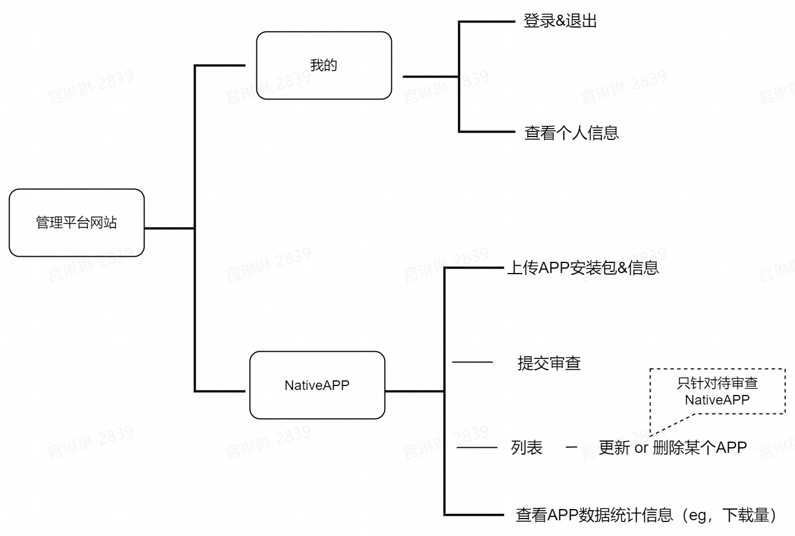

管理平台网站-操作者
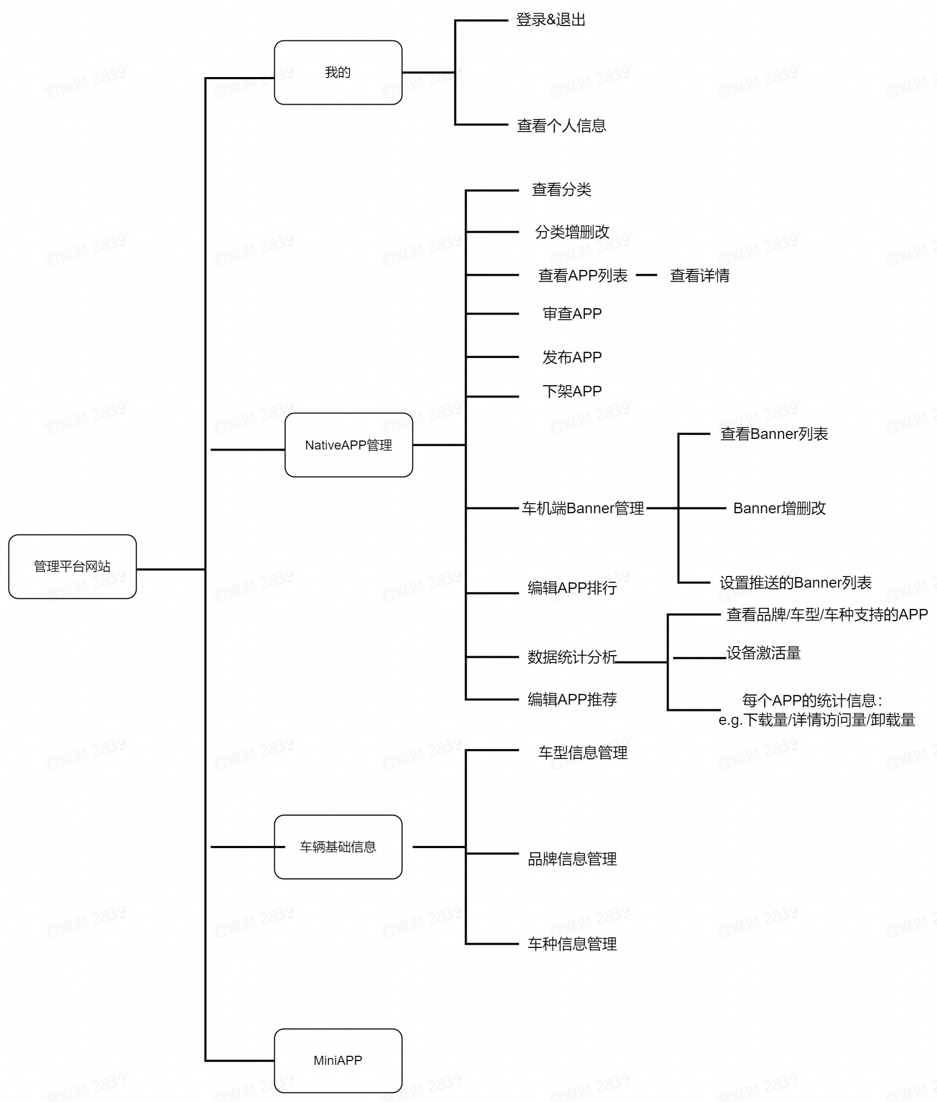

应用商店功能说明

打开应用商店
描述打开 应用商店开始到初期显示的过程。

功能场景： | 打开应用商店
功能描述： | 用户打开车机，在Launcher中点击应用商店进入程序
输入/前置条件 | - 车辆在点火状态  - 网络正常
触发条件 | 用户点击应用商店图标
业务流程： | 正常流程：  1.点击应用商店Tab  2.进入应用商店  2-1.应用商店可以正常打开，页面显示最新内容  2-2.页面布局显示没有出现错乱，所有的按钮或者图标均可点击。  2-3.车机点火后，如果为第二次以上进入应用商店，则定位为上次的显示页面  异常流程：  1.网络不稳定时，提示用户重新设定网络  2.启动失败，提示用户安装包损坏等信息
输出/后置条件：

Native App推荐
可查看管理平台推送的推荐native App，以方便用户快速查阅最匹配的数据。
功能场景： | native App今日推荐
功能描述： | 通过Banner方式对用户进行Native APP推荐
输入/前置条件 | - 车辆在点火状态  - 网络正常
触发条件 | 用户点击[推荐]按钮
业务流程： | 正常流程：  1.点击[推荐]按钮  2.展示推荐的可安装Native APP Banner  2-1.推荐Banner显示为管理平台端最新信息  2-2.可以点击查看具体某个APP的详细信息  异常流程：  1.网络不稳定时，提示用户重新设定网络
输出/后置条件： | 无

Native App排行
可查看管理平台推送的最新native App排行列表，以方便用户快速查阅最匹配的数据。
功能场景： | native App排行
功能描述： | 查看Native APP的排行榜
输入/前置条件 | - 车辆在点火状态  - 网络正常
触发条件 | 用户点击[排行]按钮
业务流程： | 正常流程：  1.点击[排行]按钮  2.页面展示Native APP Top排行列表  2-1.排行榜列表中显示为管理平台端最新信息  2-2.可以查看具体某个Native APP的详细信息  选择性流程：（当APP件数超过某个下限值：参考第七章节No24的说明）  1.点击[排行]按钮  2.页面展示Native APP Top排行列表和Native APP 分类排行列表  2-1.Native APP 分类排行列表显示为管理平台端最新信息  2-2.每个分类排行列表中，显示此类别的APP排行列表  2-3.Native APP Top排行列表参考上述正常流程内容  异常流程：  1.网络不稳定时，提示用户重新设定网络
输出/后置条件： | 无

App搜索/查找
通过搜获或者通过分类查看的方式，查看APP。
功能场景： | Native App 查找
功能描述： | 1.通过分类查看可安装Native APP  2.通过模糊搜索，关键字搜索查找Native APP p
输入/前置条件 | - 车辆在点火状态  - 网络正常
触发条件 | 1.点击[分类]按钮  2.点击“查询”按钮，查询条件可以重置，重置后可以重新输入
业务流程： | 正常流程：  1.点击分类按钮  2.进入分类界面  2-1.可查看分类  2-2.可查看每个分类下有哪些Native APP  2-3.可以查看具体的某个Native APP的详细信息  2.输入查询条件后点击查询  2-1.如有查询结果，将结果按照匹配度展示在界面中  2-1.1. 可以查看具体的某个 APP的详细信息  2-2.如果没有查询结果，则显示默认的空页面并提示用户没有找到匹配数据  异常：  - 网络不稳定时，提示用户重新设定网络
输出/后置条件： | 无

查看Native APP应用管理
查看通过应用商店已经安装到车机的all Apps中的native App列表，以方便用户进行本地管理。
功能场景： | 查看已经安装了的native App信息
功能描述： | 查看通过应用商店已经安装到车机的native App列表
输入/前置条件 | - 车辆在点火状态  - 网络正常
触发条件 | 点击[本地Native APP]按钮
业务流程： | 正常流程：  1.点击[Native应用管理]按钮  2.显示通过应用商店已安装在本车机的Native APP  2-1.如果APP有新版本，则提示用户更新  2-2.可以查看具体某个APP的详细信息  异常流程：  1.网络不稳定时，提示用户重新设定网络
输出/后置条件： | 无

查看Native App详情
查看已经安装或者未安装的某个Native APP的具体详情。
功能场景： | 查看Native APP详情
功能描述： | 查看已经安装或者未安装的某个Native APP的具体详情.
输入/前置条件 | - 车辆在点火状态  - 网络正常
触发条件 | 1.对于未安装Native APP  Native APP 推荐/分类/排行/查找后，选中某个具体Native APP  2.对于已安装Native APP  Native APP 推荐/排行/分类/查找/查看Native应用管理后，选中某个具体Native APP
业务流程： | 正常流程：  1.点击某个Native APP（之前的步骤请参考Native APP 推荐/排行/分类/查找/查看Native应用管理流程）  2.进入Native APP的详情页面  2-1.页面中显示如下具体信息  名称/介绍图片/图标/简介/详情描述/最新更新内容/Size大小/版本号/开发商  2-2.对于未安装的Native APP可以进行下载  2-3.对于已经安装的Native APP 可以进行卸载/更新/打开  异常流程：  1.网络不稳定时，提示用户重新设定网络
输出/后置条件： | 无

Native App下载
通过应用商店下载并安装尚未在本车机安装过的Native APP。

功能场景： | Native APP下载
功能描述： | 通过应用商店下载并安装尚未在本车机安装过的Native APP。
输入/前置条件 | - 车辆在点火状态  - 网络正常  - 车机应用中没有安装此Native APP。
触发条件 | 点击界面上某个Native APP的[下载]按钮
业务流程： | 正常流程：  1.点击界面上某个Native APP的[下载]按钮  2.Native APP正常下载，界面提示下载进度  3.下载完毕后，界面提示安装中状态。  4.安装完毕后，点击[打开]按钮  5.该Native APP可以正常启动  异常流程：  - 点击界面上某个Native APP的[下载]按钮  1-1.车机内存已满的情况下，不进行下载，提示用户需要清理内存。  1-2.车机网络断开的情况下，停止下载，提示用户网络重新连接  1-3.车机网络连接超时的情况下，停止下载，提示用户网络重新连接  1-4.刚开始下载或者下载过程中如果从WIFI切换到其他付费网络，下载前跟用户进行确认。同意后方可进行下载。  1-5.云端APK资源丢失/不存在/不安全（例如检测出安装包被篡改）的情况下，停止下载，提示用户重新检索可以下载的Native APP。
输出/后置条件： | 1.车机中已经正常安装此Native APP，其图标显示在All apps中  2.点击此Native APP的图标，程序可以正常打开。  3.通过应用商店查看Native应用管理/Native APP推荐/排行/查找的方式依然可以在结果中查到此Native APP，此Native APP可以打开。  4.通过应用商店可以继续卸载刚才安装好的Native APP。

Native App更新
通过应用商店下载并已经安装在本车机安装过的Native APP,如果检测到管理平台有更新版本，则提示用户下载，并进行更新。
功能场景： | Native APP更新
功能描述： | 通过应用商店下载并已经安装在本车机的Native APP,如果检测到管理平台有更新版本，则提示用户下载，并进行更新。
输入/前置条件 | - 车辆在点火状态  - 网络正常  - 车机应用中已经安装此Native APP,并且检测到管理平台有新版本。
触发条件 | 点击界面上Native APP的[更新]按钮
业务流程： | 正常流程：  1.点击界面上某个Native APP的[更新]按钮  2.Native APP正常更新，界面提示下载进度  3.下载完毕后，面提示安装中状态。  4.安装完毕后，点击[打开]按钮  5.点击[打开]按钮  6.该Native APP可以正常启动  异常流程：  - 点击界面上某个Native APP的[更新]按钮  1-1.车机内存已满的情况下，停止更新，提示用户需要清理内存。  1-2.车机网络断开的情况下，停止更新，提示用户网络重置  1-3.车机网络连接超时的情况下，停止更新，提示用户网络重置  1-4.云端APK资源丢失/不存在/不安全（例如检测出安装包被篡改）的情况下，停止下载，提示用户重新检索可以下载的Native APP。
输出/后置条件： | 1.车机中已经正常安装此Native APP的最新版，其图标显示在All apps中  2.点击此Native APP的图标，程序可以正常打开。  3.通过应用商店查看Native应用管理/Native APP推荐/排行/查找的方式依然可以在结果中查到此Native APP，此Native APP可以打开或者卸载。

Native App一键更新
通过应用商店下载并已经安装在本车机安装过的Native APP,如果检测到管理平台有更新版本，则可以通过点击一键更新的按钮，对可更新的Native APP进行整体更新。

功能场景： | Native APP 一键更新
功能描述： | 通过应用商店下载并已经安装在本车机安装过的Native APP,如果检测到管理平台有更新版本，则可以通过点击一键更新的按钮，对可更新的Native APP进行整体更新。
输入/前置条件 | - 车辆在点火状态  - 网络正常  - 车机应用中已经安装Native APP,并且检测到管理平台有新版本。
触发条件 | 查看本地APP的结果，并点击[一键更新]按钮
业务流程： | 正常流程：  1.点击界面上的[一键更新]按钮  2.界面上所显示的所有的可更新的Native APP正常更新，每个Native APP都会显示更新进度  3.下载完毕后，面提示安装中状态。  4.安装完毕后，点击[打开]按钮  5.点击[打开]按钮  6.该Native APP可以正常启动  异常流程：  点击界面上的[一键更新]按钮  1-1.某个Native APP检测出车机内存已满的情况下，从此Native APP往后的尚未更新的部分停止更新，提示用户需要清理内存。  1-2.车机网络断开的情况下，全部停止更新，提示用户网络重新连接  1-3.车机网络连接超时的情况下，全部停止更新，提示用户网络重新连接  1-4.云端APK资源丢失/不存在/不安全（例如检测出安装包被篡改）的情况下，此Native APP停止更新，提示用户其他APP安装结束后重新检索此APP。
输出/后置条件： | 1.车机中已经正常安装Native APP的最新版，其图标显示在All apps中  2.点击Native APP的图标，程序可以正常打开。  3.通过应用商店查看Native应用管理/Native APP推荐/排行/查找的方式依然可以在结果中查到更新过的Native APP，Native APP可以打开或者卸载。

卸载Native APP
对通过应用商店已经安装到车机的native App进行卸载操作。
功能描述： | 卸载Native APP
输入/前置条件 | - 车辆在点火状态  - 网络正常  - 车机应用中已经安装此Native APP
触发条件 | 点击[卸载]按钮
业务流程： | 正常流程：  1.点击[卸载按钮]  2.提示APP可以是否需要卸载  2-1.用户选择[是]，则此APP在车机上卸载  2-2.用户选择[否]，停止卸载  异常流程：  1.卸载过程中出现异常，则提示用户卸载失败
输出/后置条件： | 对于卸载成功的情况下：  1.查看Native应用管理的结果中，此Native APP已经不在其中显示  2.过Native APP推荐/排行/查找的方式依然可以在结果中查到此Native APP，并显示可下载状态。  3.车机应用中此Native APP已经被卸载，其图标不在All apps中显示。

Management Platform端功能说明

用户登录/退出
实现账号的登入/退出功能，系统有三种用户角色：管理员、操作者、开发者，不同的用户可操作的功能不同。具体可操作的功能，可参考后续的功能说明。

用户角色
用户：管理员、操作者、开发者

业务流程说明
功能场景： | 用户登录
功能描述： | 用户登录管理平台。用户只有登录后，才能使用管理平台管理App Store的内容
输入/前置条件： | 网络正常
触发条件 | 用户通过浏览器访问管理平台的任意页面链接。
业务流程： | 正常流程：  1.用户在“登录”页面输入账号和密码后进行登录；  2.有如下情况：  2.1校验通过：用户登录成功，显示该用户的默认页面  2.1.1管理员：显示“App Store-统计信息”页面  2.1.2操作员： 显示“App Store-统计信息”页面  2.1.3开发者：显示“开发者-统计信息”页面  2.2检验失败，提示用户以下错误原因，并要求用户重新输入  2.2.1用户不存在  2.2.2密码错误  异常流程：  无
输出/后置条件： | 用户登录成功后显示该用户的默认页面；  用户登录不成功时，留在登录页面；

功能场景： | 用户退出
功能描述： | 用户退出管理平台。用户退出管理平台后，无法操作管理平台。
输入/前置条件： | 1.网络正常  2.用户已经成功登录
触发条件 | 用户点击“退出登录”
业务流程： | 正常流程：  1.用户点击“退出登录”；  2.退出至“用户登录”页面  异常流程：  无
输出/后置条件： | 用户退出登录后系统显示“用户登录”页面

修改密码
用户忘记密码的情况下，可以进行修改个人的账号密码。

用户角色
用户：管理员，操作员，开发者

业务流程说明
功能场景： | 修改密码
功能描述： | 用户登录管理平台后，可以修改密码
输入/前置条件： | 用户已经成功登录
触发条件 | 用户点击“修改密码”
业务流程： | 正常流程：  1.用户已登录管理平台  2.用户点击“修改密码”  3.用户输入旧密码，用户输入新密码，用户再次输入新密码  4.用户确认修改。  4.1修改成功时提示用户“修改成功”。  4.2 修改失败，提示用户修改失败，要求用户重新输入。提示内容如下：  4.2.1 旧密码校验失败，提示用户“旧密码不正确，请重新输入”  4.2.2 二次输入的新密码与第一次不一致，提示用户“两次输入新密码不一致。请重新输入”  异常流程：  无
输出/后置条件： | - 修改密码成功，之后用户登录时需要使用新密码  - 修改密码失败，用户密码不变更

查看用户列表
管理员登录系统后，默认页面为平台所有账户信息的列表。

用户角色
用户：管理员

业务流程说明
功能场景： | 查看用户列表
功能描述： | 管理员登录后可查看用户信息列表。用户信息列表中显示用户的简要信息。
输入/前置条件： | 管理员登录成功
触发条件 | 管理员点击“用户列表”
业务流程： | 正常流程：  1.管理员点击“用户列表”  2.页面显示所有用户的列表  3.用户列表中包含的字段为：账号名，用户类型  异常流程：  查看失败时，通知管理员“查看失败，请稍后再试”
输出/后置条件： | 操作成功时显示用户列表

用户账号的增删改
管理员可以增加，删除，重置用户密码，修改开发者信息

用户角色
用户：管理员

业务流程说明
功能场景： | 增加用户账号
功能描述： | 管理员增加用户账号
输入/前置条件： | 管理员登录成功
触发条件 | 管理员在“用户列表”页面点击“新增用户”
业务流程： | 正常流程：  1.管理员在“用户列表”页面点击“新增用户”  2.管理员选择要追加的用户类型：管理员，操作员，开发者  3.管理员输入账号信息：  “管理员”账号输入：用户名，初始密码  “操作员”账号输入：用户名，初始密码  “开发者”账号输入：用户名，初始密码，单位  设置账号默认为启用状态。  4.管理员点击“新建”  4.1用户名不存在：提示“新建用户成功”，返回“用户列表”页面；  4.2用户名存在：提示“当前用户名已经存在。请重新输入”，并停留在“新增用户”页面；  异常流程：  新账号创建失败时，提示管理员“当前系统异常，请稍后重试”
输出/后置条件： | 账号创建成功时，在用户列表中包含新创建的用户  账号创建失败时，在用户列表中不包含新创建的用户

功能场景： | 重置用户密码
功能描述： | 管理员可以重置用户密码
输入/前置条件： | 管理员登录成功
触发条件 | 管理员在“用户列表”页面选中某个用户点击“重置密码”
业务流程： | 正常流程：  1.管理员在“用户列表”页面选择某个用户点击“重置密码”  2.管理员输入新密码后点击确定  异常流程：  密码更新失败时，提示管理员“当前数据访问异常，请稍后重试”
输出/后置条件： | 修改成功时，账号密码被更新  修改失败时，账号密码保持不变

功能场景： | 修改开发者信息
功能描述： | 管理员修改开发者信息
输入/前置条件： | 管理员登录成功
触发条件 | 管理员在“用户列表”页面选中某个开发者账号并点击“编辑”
业务流程： | 正常流程：  1.管理员在“用户列表”页面选中某个开发者账号并点击“编辑”  2.在“账户编辑”页面，编辑该账号的“单位”信息  3.管理员点击“确定”。  异常流程：  编辑账号失败时，提示管理员“当前数据访问异常，请稍后重试”
输出/后置条件： | 修改成功时，该账号的“单位”信息变更为新输入的内容  修改失败时，该账号的“单位”信息保持不变

功能场景： | 禁用/启用用户账号
功能描述： | 管理员禁用/启用某个用户账号
输入/前置条件： | 管理员登录成功
触发条件 | 管理员在“用户列表”页面选择某个用户点击“禁用/启用”
业务流程： | 正常流程：  - 管理员在“用户列表”页面选择某个用户点击“禁用/启用”  - 当前账号是启用状态时，该账号被禁用，无法登录系统  - 当前账号是禁用状态时，该账号被启用，可以登录系统  - 账号“禁用/启用”成功后，“账号列表”中该账号的“当前状态”显示账号的禁用/启用状态  异常流程：  操作失败时，提示管理员“当前数据访问异常，请稍后重试”
输出/后置条件： | 1.操作成功时，账号的“禁用/启用”状态切换；  2.操作失败时，账号的“禁用/启用”状态不变；

上传App安装包&信息
开发者填入App的详细信息，包括App名字，Icon,版本号等，并提供App 安装包，待操作者审核后才能上架供车机下载使用。

用户角色
用户：开发者

业务流程说明
功能场景： | 上传App安装包&信息
功能描述： | 开发者上传App安装包&信息，以供平台审核
输入/前置条件： | 开发者登录成功
触发条件 | 开发者在“App列表”页面（详见“七、9. 查看App列表”）点击“上传”
业务流程： | 正常流程：  1.开发者在“App列表”页面点击“上传”  2.开发者输入App信息，输入信息见”七、5.3 App信息定义”  2.1 开发者点击”确认“，提示”上传成功”，返回“统计信息”页面  2.1 开发者点击”取消“，返回“App列表”页面  异常流程：  上传失败时，提示开发者“当前系统异常，请稍后重试”
输出/后置条件： | 1.上传成功时，在“统计信息”页面的用户列表中包含上传的App安装包信息。该安装包为“待审核”状态。  2.上传失败时，在“统计信息”页面的用户列表中不包含上传的App信息

5.3 App信息定义
名称 | 含义
App名字 | App名字
简要描述 | 记录App的简要描述
详细描述 | App功能等的详细描述文字
Icon 图标 | App 的 Icon图标
预览图片 | App的预览图片
版本号 | 显示App对应的版本号
App类别 | APP所属的类别。 “App类别”由操作员在系统中定义（参考“七、16 App类别的增删改查”）
供应商
App功能介绍 | 一个APP可包含多个“功能介绍”。  每个“功能介绍”包含：功能标题，功能描述，宣传图片
更新内容 | 版本升级时更新内容的文字介绍

删除App
开发者删除已经上传到系统的App安装包。只有App处于“待审核”或“审核不通过”时，才能删除；“审核中/预发布/上架”的App安装包不能删除。

用户角色
用户：开发者

业务流程说明
功能场景： | 删除App
功能描述： | 开发者删除“待审核”/“审核不通过”的App安装包
输入/前置条件： | - 开发者登录成功  - App安装包的状态为“待审核”/“审核不通过”
触发条件 | 开发者在某个App的“版本列表”页面中点击某个版本的App对应的“删除”按钮
业务流程： | 正常流程：  1.开发者在某个App的“版本列表”页面中点击某个版本的App对应的“删除”按钮  2.在“确认删除”弹窗中操作  2.1 点击“确认”，提示”删除成功”，返回“版本列表”页面  2.2 点击“取消”，返回“版本列表”页面  说明： App安装包如果不是“待审核”/“审核不通过”时，该安装包的“删除”按钮无法点击。  异常流程：  删除失败时，通知开发者 “当前系统异常，请稍后再试”
输出/后置条件： | 1.删除成功时，在App的“版本列表”页面不包含删除的版本  2.删除失败时，在App的“版本列表”页面中内容不变

编辑App
开发者编辑已经上传到系统的App安装包的信息。只有App安装包处于“待审核”或“审核不通过”时，才能编辑信息；“审核中/预发布/上架”的App安装包不能编辑信息。

用户角色
用户：开发者

业务流程说明
功能场景： | 编辑App信息
功能描述： | 开发者编辑“待审核”/“审核不通过”App信息
输入/前置条件： | - 开发者登录成功  - App的状态为“待审核”/“审核不通过”
触发条件 | 开发者在某个App的“版本列表”页面中点击指定版本的安装包对应的“编辑”按钮
业务流程： | 正常流程：  1.开发者在某个App的“版本列表”页面中点击指定版本的安装包对应的“编辑”按钮  2.在“App编辑”页面，输入要编辑的App信息。可编辑信息见”七、5.3 App信息定义”  3.点击操作按钮  3.1 点击“确认”,提示”编辑成功”，返回“版本列表”页面  3.2 点击“取消”，提示“确认取消？”，点击确认，返回“版本列表”页面；点击“返回”，回到“App编辑”页面，并且保持显示之前编辑内容  说明： App安装包如果不是“待审核”/“审核不通过”时，该安装包的“编辑”按钮无法点击。  异常流程：  编辑失败时，通知开发者“当前系统异常，请稍后再试“
输出/后置条件： | 1.编辑成功时，选择的App显示编辑后的信息  2.编辑失败时，选择的App显示编辑前的信息

升级App
开发者可以对已上传的App基于当前最新版进行升级。
功能与“App上传”类似。App上传是上传一个新的App；升级是对已上架的App进行升级。

用户角色
用户：开发者

业务流程说明
功能场景： | 升级App
功能描述： | 开发者上传新版本的App安装包&信息。上传后的安装包是“待审核”状态。
输入/前置条件： | 开发者登录成功  只有上架App安装包才能升级；
触发条件 | 开发者选择App后点击“升级”；
业务流程： | 正常流程：  1.开发者点击“升级”  2.开发者输入App信息，输入信息见”七 5.3”  2.1 开发者点击”确认“，提示”升级成功”，返回“版本列表”页面  2.1 开发者点击”取消“，返回“版本列表”页面  异常流程：  升级失败时，提示开发者“当前系统异常，请稍后重试”
输出/后置条件： | 1.升级成功时，在此App的“版本列表”页面中包含上传的App安装包的信息。该安装包为“待审核”状态。  2.升级失败时，在此App的“版本列表”页面中不包含上传的App信息

查看App列表
开发者/操作员查看App列表，可以选中某个App查看其详细信息。不同角色查看App列表的范围不同。
开发者：自己上传App的列表
操作员：所有App的列表

用户角色
用户：开发者/操作员

业务流程说明
功能场景： | 查看App列表
功能描述： | 开发者/操作员查看App列表
输入/前置条件： | 开发者/操作员登录成功
触发条件 | 开发者/操作员登录成功
业务流程： | 正常流程：  1.开发者/操作员成功登录系统  2.显示对应角色可以查看的App的列表  3.App列表中包含的字段为：App名字，App状态(待审核，审核中，审核不通过，预发布，上架，下架)，简要信息，版本号，上传日期  异常流程：  无
输出/后置条件： | App列表

查看App详细信息
开发者/操作员选择App列表中某个App查看其详细信息。不同角色可查看App的范围不同。
开发者：自己上传的App
操作员：所有App

用户角色
用户：开发者/操作员

业务流程说明
功能场景： | 查看App详细信息
功能描述： | 开发者/操作员可以查看指定App详细信息
输入/前置条件： | 开发者/操作员登录成功
触发条件 | 开发者/操作员点击某个App的”详细信息“
业务流程： | 正常流程：  1.开发者/操作员点击某个App的“详细信息”  2.App详细信息的内容,见”七 5.3”  异常流程：  查看失败时，通知开发者/操作员“当前系统异常，请稍后再试”
输出/后置条件： | App详细信息

提交审查依赖
开发者提交App审查依赖。

用户角色
用户：开发者

业务流程说明
功能场景： | 提交审查依赖
功能描述： | 开发者提交App审查
输入/前置条件： | - 开发者登录成功；  - 开发者有待审核的App；
触发条件 | 开发者在App“版本列表”页面选择App某个版本点击“提交”
业务流程： | 正常流程：  1.开发者在“版本列表”页面选择“待审核/审核不通过”的App安装包，点击“提交”  2.开发者输入审核依赖的说明（介绍性文字）  2.1 开发者点击”确认“，提示”提交成功”，返回“版本列表”页面。该版本的App安装包状态显示为“审核中”  2.1 开发者点击”取消“，返回“版本列表”页面，该版本的App安装包的状态保持不变。  说明： App安装包如果不是“待审核”/“审核不通过”时，该安装包的“提交”按钮无法点击。  异常流程：  提交失败时，提示开发者“当前系统异常，请稍后重试”
输出/后置条件：

审核App
上传的App要经过审核才能上架，管理者/操作员需要对App进行审核，审核成功后指定设备进行灰度测试，审核失败退回给开发者进行修改。

用户角色
用户：操作员

业务流程说明
功能场景： | 审核App
功能描述： | 操作员审核App
输入/前置条件： | 操作员登录成功
触发条件 | 操作员审核App
业务流程： | 正常流程：  1.操作员查看审核申请中的信息，进行审核  1.1审核通过：操作员指定车型，然后点击“发布”按钮。发布后的App将可被指定的设备搜索/下载。  1.2审核失败：点击“退回”。App将退回给开发者，待开发者修改后再次提交审查依赖。  异常流程：  审核App的流程有问题时，通知开发者问题原因：比如指定的车型不存在
输出/后置条件：

上架App
上架的App指定设备后可以被搜索/下载。

用户角色
用户：操作员

业务流程说明
功能场景： | 上架App
功能描述： | 操作员上架App
输入/前置条件： | 操作员登录成功
触发条件 | 操作员在“App列表”页面中指定App点击“上架”
业务流程： | 正常流程：  - 操作员在“App列表”页面中指定App点击“上架”  - 操作员指定该App上架后要发布的车型  2.1操作员点击“确认上架”  2.1.1上架成功，提示操作员“上架成功”，返回“App列表”页面。  2.1.2上架失败，提示操作员“上架失败”，返回“App列表”页面。  2.2 取消上架，返回“App列表”页面  异常流程：  上架失败时，提示操作员失败原因：比如指定的车型不存在等等
输出/后置条件： | 通知上架成功

下架App
操作员可以下架已上架的App。已下架的App，车机不会搜索到该App，也无法下载。

用户角色
用户：操作员

业务流程说明
功能场景： | 下架App
功能描述： | 操作员下架App。车机不会搜索到该App，也无法下载。
输入/前置条件： | 操作员登录成功
触发条件 | 操作员在“App列表”页面中指定App点击“下架”
业务流程： | 正常流程：  1.操作员点击“下架”  2.操作员在“确认下载”对话框中输入“下架说明”后点击“确认下架”  2.1.1下架成功，提示操作员“下架成功”，返回“App列表”页面。App状态变更为“下架”  2.1.2下架失败，提示操作员“下架失败”，返回“App列表”页面。App状态不变，仍然显示为“发布”  2.2 取消下架，返回“App列表”页面  异常流程：  下架失败时，提示操作员失败原因：比如编辑的车型不存在等等
输出/后置条件： | 下架成功后的APP状态显示为“下架”；用户可以查看“下架原因”  下架未成功的APP状态不变，仍然为“上架”；

查看App类别列表
操作员可以查看App类别的列表。

用户角色
用户：操作员

业务流程说明
功能场景： | 查看App类别列表
功能描述： | 操作员查看App类别列表
输入/前置条件： | 操作员登录成功
触发条件 | 操作员点击”App类别管理“，进入”App类别“页面
业务流程： | 正常流程：  1.操作员登录成功  2.点击”App类别管理”  3.显示所有App类别列表，显示内容包括：类别名字，类别描述信息  异常流程：  查看失败时，提示操作员“当前系统异常，请稍后重试”
输出/后置条件： | App类别列表

App类别的增删改查
操作员可以对App类别的增删改查进行增加，删除，修改，查看详细信息等。

用户角色
用户：操作员

业务流程说明
功能场景： | 增加App类别
功能描述： | 操作员增加App类别
输入/前置条件： | 操作员登录成功
触发条件 | 操作员在”App类别“页面点击”添加“
业务流程： | 正常流程：  1.操作员在“App类别”页面点击“添加”  2.操作员输入App类别基本信息，包括：App类别名字，App类别描述  3.操作员配置属于新增类别的App  3.1 点击”确认“，提示“新增类别成功”，返回“App类别”页面；  3.2 点击”取消“，返回“App类别”页面；  异常流程：  增加失败时，提示操作员“当前系统异常，请稍后重试“
输出/后置条件： | 1.增加类别成功时，在App类别列表中包含新创建的App类别  2.增加类别失败时，在App类别列表中不包含新创建的App类别

功能场景： | 查看App类别详细信息
功能描述： | 操作员查看App类别详细信息
输入/前置条件： | 操作员登录成功
触发条件 | 操作员在”App类别“页面点击某个类别的“详细信息”
业务流程： | 正常流程：  1.操作员在“App类别”页面点击某个类别的“详细信息”  2.”App类别详情“页面显示App类别信息，包括：App类别名字，App类别描述，属于此类别的App  3.查看后，点击“确认”，返回“App类别”页面  异常流程：  查看失败时，提示操作员“当前系统异常，请稍后重试“
输出/后置条件： | App类别详细信息

功能场景： | 修改App类别信息
功能描述： | 操作员修改App类别信息
输入/前置条件： | 操作员登录成功
触发条件 | 操作员在“App类别”页面点击“编辑”
业务流程： | 正常流程：  1.操作员在“App类别”页面选择某个用户点击“编辑”  2.在“App类别编辑”页面，输入要编辑的信息，可编辑信息包括：App类别名字，App类别描述，属于此类别的App  2.1点击“确认”，提示”编辑成功”，返回“App类别”页面  2.2点击“取消”，提示“确认取消？”，点击确认，返回“App类别”页面；点击“返回”，回到“App类别”页面，并且保持显示之前编辑内容。  异常流程：  编辑失败时，提示操作员“当前系统异常，请稍后重试”
输出/后置条件： | 1.编辑成功时，编辑的类别显示新的信息  2.编辑失败时，编辑的类别信息不变

功能场景： | 删除App类别
功能描述： | 操作员删除App类别
输入/前置条件： | 操作员登录成功
触发条件 | 操作员在“App类别”页面选择某个App类别点击“删除”
业务流程： | 正常流程：  1.操作员在“App类别”页面选择某个App类别点击“删除”  2.在“确认删除”弹窗中操作  2.1 点击“确认”，提示”删除成功”，返回“App类别”页面  2.1 点击“取消”，返回“App类别”页面  异常流程：  删除失败时，提示操作员“当前系统异常，请稍后重试”
输出/后置条件： | 1.删除成功时，在App类别列表中不包含删除的类别  2.删除失败时，在App类别列表中包含删除的类别

Banner的增删改查
操作员可以对Banner进行增，删，改，查操作。
修改Banner可以修改Banner的名字、说明及对应的App。

用户角色
用户：操作员

业务流程说明
功能场景： | 增加Banner
功能描述： | 操作员增加Banner
输入/前置条件： | 操作员登录成功
触发条件 | 操作员在“Banner管理”页面点击“新增”
业务流程： | 正常流程：  - 操作员在“Banner管理”页面点击“新增”  - 在“新增Banner”页面，操作员输入Banner的名称、描述、可以添加多个App并指定该App对应的图片  - 操作员点击“确认新增”后，Banner添加成功  - 新添加的Banner的状态为“未发布”（参考“七、18、Banner列表发布/取消发布”）  异常流程：  增加失败时，提示操作员“当前系统异常，请稍后重试”
输出/后置条件： | 1.新增成功，“Banner管理”页面中包含新增Banner  2.新增失败，“Banner管理”页面中不包含新增Banner

功能场景： | 查看Banner详细信息
功能描述： | 操作员查看Banner信息
输入/前置条件： | 操作员登录成功
触发条件 | 操作员在“Banner管理”页面指定Banner查看
业务流程： | 正常流程：  1.操作员在“Banner管理”页面点击指定Banner“详细信息”2.显示Banner详细信息  异常流程：  查看失败时，提示操作员“当前系统异常，请稍后重试”
输出/后置条件： | Banner详细信息

功能场景： | 修改Banner信息
功能描述： | 操作员修改Banner信息
输入/前置条件： | 操作员登录成功
触发条件 | 操作员在“Banner管理”页面中点击指定Banner“编辑”
业务流程： | 正常流程：  1.操作员在“Banner管理”页面中点击指定Banner“编辑”  2.在“Banner编辑”页面中操作员编辑Banner名称，描述，关联App等信息。  1.1确认编辑，提示“编辑成功”返回“Banner管理”页面  1.2取消编辑，返回“Banner管理”页面  异常流程：  编辑失败时，提示操作员“当前系统异常，请稍后重试”
输出/后置条件： | - 编辑成功，指定Banner显示编辑后信息  - 编辑失败，指定Banner显示编辑前信息

功能场景： | 删除Banner
功能描述： | 操作员删除Banner
输入/前置条件： | 操作员登录成功
触发条件 | 操作员在“Banner管理”页面中点击指定Banner“删除”
业务流程： | 正常流程：  1.操作员在“Banner管理”页面中点击指定Banner“删除”  1.1确认删除，提示“删除成功”，返回“Banner管理”页面  1.2取消删除，返回“Banner管理”页面  异常流程：  删除失败时，提示操作员“当前系统异常，请稍后重试
输出/后置条件： | 1.删除成功，“Banner管理”页面中不包含删除Banner  2.删除失败，“Banner管理”页面中包含删除Banner

Banner发布/取消发布
操作员可以“发布”或者“取消发布”Banner。
发布后的Banner可以被指定设备下载；取消发布后的Banner不会下载到设备上。

用户角色
用户：操作员

业务流程说明
功能场景： | Banner发布/取消发布
功能描述： | 操作员发布/取消发布Banner
输入/前置条件： | 操作员登录成功
触发条件 | 操作员在”Banner管理“页面点击”发布”/”取消发布“
业务流程： | 正常流程——发布：  - 操作员在”Banner管理“页面选中待发布的Banner点击”发布“  - 当前Banner未指定过要发布的车型，操作员指定要发布的车型；  - 当前Banner指定过车型，操作员可以变更车型  - 操作员点击“发布”后，该Barnner状态变更为“已发布”  正常流程——取消发布  - 操作员在”Banner管理“页面选中已发布的Banner点击”取消发布“  - Banner状态变更为“未发布”  异常流程：  1.发布失败时，提示操作员”当前系统异常，请稍后重试“  2.取消发布失败时，提示操作员”当前系统异常，请稍后重试“
输出/后置条件： | 发布成功：Banner状态更新为“已发布”  发布失败：Banner状态保持不变

Banner一览
操作员可以在“Banner管理”页面查看当前系统中所有的Banner
备注：Banner为应用商店的推荐页面中，对NativeAPP的推荐用

用户角色
用户：操作员

业务流程说明
功能场景： | Banner一览
功能描述： | 操作员一览Banner
输入/前置条件： | 操作员登录成功
触发条件 | 操作员进入Banner管理画面
业务流程： | 正常流程：  1.操作员进入Banner管理画面  2.显示所有Banner列表  异常流程：  查看失败时，提示操作员“当前系统异常，请稍后重试”
输出/后置条件： | 所有Banner列表

专题推荐的增删改查
操作员可以通过专题推荐的方式自定义需要推荐的App

用户角色
用户：操作员

业务流程说明
功能场景： | 增加专题推荐
功能描述： | 操作员增加推荐App列表
输入/前置条件： | 操作员登录成功
触发条件 | 操作员在“专题管理”页面中点击“增加”
业务流程： | 正常流程：  1.操作员在“专题管理”页面中点击“增加”  2.在“新增专题”页面，操作员输入专题名称，专题描述，专题图片，推荐的App列表。  2.1请求新增，提示“专题添加成功”，返回“专题管理”页面  2.2取消新增，返回“专题管理”页面  异常流程：  增加失败时，提示操作员“当前系统异常，请稍后重试”
输出/后置条件： | 1.新增成功，“专题管理”页面中包含新增专题  2.新增失败，“专题管理”页面中不包含新增专题

功能场景： | 查看专题信息
功能描述： | 操作员查看专题信息
输入/前置条件： | 操作员登录成功
触发条件 | 操作员在“专题管理”页面中点击某个专题“详细信息”
业务流程： | 正常流程：  1.操作员在“专题管理”页面点击指定专题“详细信息”  2.显示专题详细信息  异常流程：  查看失败时，提示操作员“当前系统异常，请稍后重试”
输出/后置条件： | 专题详细信息

功能场景： | 修改专题信息
功能描述： | 操作员修改专题信息
输入/前置条件： | 操作员登录成功
触发条件 | 操作员在“专题管理”页面中指定某个专题点击“编辑”
业务流程： | 正常流程：  1.操作员在“专题管理”页面中点击指定专题“编辑”  2.在“专题编辑”页面中操作员编辑专题名称，专题描述，关联App等信息。  2.1确认编辑，提示“编辑成功”返回“专题管理”页面  2.2取消编辑，返回“专题管理”页面  异常流程：  编辑失败时，提示操作员“当前系统异常，请稍后重试”
输出/后置条件： | 1.编辑成功，指定专题显示编辑后信息  2.编辑失败，指定专题显示编辑前信息

功能场景： | 删除专题
功能描述： | 操作员删除专题
输入/前置条件： | 操作员登录成功
触发条件 | 操作员在“专题管理”页面中指定某个专题点击“删除”
业务流程： | 正常流程：  1.操作员在“专题管理”页面中点击指定专题“删除”  1.1确认删除，提示“删除成功”，返回“专题管理”页面  1.2取消删除，返回“专题管理”页面  异常流程：  删除失败时，提示操作员“当前系统异常，请稍后重试“
输出/后置条件： | 1.删除成功，“专题管理”页面中不包含删除专题  2.删除失败，“专题管理”页面中包含删除专题

专题推荐的发布/取消发布
操作员可以发布/取消发布专题

用户角色
用户：操作员

业务流程说明
功能场景： | 专题推荐发布/取消发布
功能描述： | 操作员发布/取消发布专题推荐
输入/前置条件： | 操作员登录成功
触发条件 | 操作员在”专题管理“页面点击”发布”/”取消发布“
业务流程： | 正常流程——发布：  - 操作员在”专题管理“页面选中待发布的专题推荐点击”发布“  - 当前专题未指定过要发布的车型时，操作员指定要发布的车型；  - 当前专题指定过车型时，操作员可以变更车型  - 操作员点击“发布”后，该专题状态变更为“已发布”  正常流程——取消发布  - 操作员在”专题管理“页面选中已发布的专题点击”取消发布“  - 专题状态变更为“未发布”  异常流程：  1.发布失败时，提示操作员”当前系统异常，请稍后重试“  2.取消发布失败时，提示操作员”当前系统异常，请稍后重试“
输出/后置条件：

查看专题列表
操作员可以查看专题列表

用户角色
用户：操作员

业务流程说明
功能场景： | 查看专题列表
功能描述： | 操作员查看专题列表
输入/前置条件： | 操作员登录成功
触发条件 | 操作员进入”专题管理“页面
业务流程： | 正常流程：  1.操作员进入”专题管理“页面  2.显示专题列表  异常流程：  查看失败时，通知操作员“当前系统异常，请稍后重试“
输出/后置条件： | 专题列表

Top 推荐
操作员可以设置编辑一个 Top推荐的App列表。Top推荐中App的数量不做限制，Top推荐中的App列表中的APP及其排序由创建者（操作员）指定。
说明：
“Top推荐”有专用的编辑页面。
“Top推荐”在管理平台中的操作及功能与“专题推荐”一致，但是不需要指定“宣传图片”和“推荐文案”。

分类排行
操作员可以设置编辑N个分类排行的App列表。分类排行中App的数量不做限制，分类排行中App列表中的APP及其排序由创建者（操作员）指定。
说明：
“分类推荐”有专用的编辑页面。
设定应用商店端可以显示分类排行的条件：分类排行下限APP数。

车型信息的增删改查
操作员可以对车型信息进行增加，删除，修改操作。

用户角色
用户：操作员

业务流程说明
功能场景： | 增加车型信息
功能描述： | 增加车型信息
输入/前置条件： | 操作员登录成功
触发条件 | 操作员在车型信息列表页面点击“增加车型”
业务流程： | 正常流程：  1.操作员在车型信息列表页面点击“增加车型”；  2.显示“新建车型”页面要求输入车型信息；  3.操作员输入车型信息：车型名称、说明文本；  4.车型名称是否已经存在：  4.1车型名称不存在：添加车型成功；返回车型信息列表  4.2车型名称存在：提示用户“车型名称已存在。请重新输入”，停留在“新建车型”页面  异常流程：  增加失败时，提示操作员“当前系统异常，请稍后重试“
输出/后置条件： | 1.添加车型成功：车型信息列表中包含新追加的车型；  2.车型名称存在：提示用户“车型名称已存在。请重新输入”，停留在“新建车型”页面

功能场景： | 修改车型信息
功能描述： | 操作员修改车型信息。如果某个车型已经用在车型中作为筛选条件时，该车型信息不可编辑
输入/前置条件： | 操作员登录成功  当前要修改的车型未用于指定车型
触发条件 | 操作员在车型信息列表页面点击某个车型的“修改信息”
业务流程： | 正常流程：  1.操作员在车型信息列表页面点击某个车型的“修改信息”；  2.显示“车型信息修改”页面；  3.操作员编辑当前车型名称，说明文本；  4.操作员点击“确认”提交修改  5.车型名称是否已经存在：  5.1车型名称不存在：更新车型成功；返回车型信息列表  5.2车型名称存在：提示用户“车型名称已存在。请重新输入”，停留在“车型信息修改”页面  说明：如果某个车型已经用在车型中作为筛选条件时，该车型信息的“修改信息”不可点击  异常流程：  编辑失败时，提示操作员“当前系统异常，请稍后重试“
输出/后置条件： | 1.修改车型信息成功：当前车型信息变更；  2.修改车型信息失败：当前车型信息不变更；

功能场景： | 删除车型信息
功能描述： | 操作员删除车型信息。如果某个车型已经用在车型中作为筛选条件时，该车型信息不可删除
输入/前置条件： | 操作员登录成功
触发条件 | 操作员在车型信息列表页面点击某个车型的“删除车型”
业务流程： | 正常流程：  1.操作员在车型信息列表页面点击某个车型的“删除车型”；  2.显示二次确认“是否删除？”提示；  3.操作员确认删除后，删除当前车型；  说明：如果某个车型已经用在车型中作为筛选条件时，该车型信息的“删除车型”不可点击。需要操作员先在车型中删除该车型后，才能删除该车型。  异常流程：  数据删除失败时，提示操作员“删除失败，请稍后重试”
输出/后置条件： | 1.车型使用中：不删除；  2.车型未使用：删除；

查看车型信息列表
操作员可以查看车型信息列表。在车型信息列表中可以选中某个车型查看其详细信息。

用户角色
用户：操作员

业务流程说明
功能场景： | 查看车型信息列表
功能描述： | 操作员查看车型信息列表
输入/前置条件： | 操作员登录成功
触发条件 | 操作员进入车型列表页面
业务流程： | 正常流程：  1.操作员进入车型列表页面；  2.车型信息列表显示字段包括：编号，车型名称，说明文本；  异常流程：  车型数据获取失败时，提示操作员“当前系统异常，请稍后重试”
输出/后置条件： | 正常显示车型信息列表

查看车种信息
与“查看车型信息”一致；

车种信息增删改查
与“车型信息增删改查”一致；

查看品牌信息
与“查看车型信息”一致；

品牌信息增删改查
与“车型信息增删改查”一致；

查看App统计数据信息
操作员/开发者登录成功后可以App的装机量等统计信息，查看某个App详细信息时，可以查看此App的统计数据。不同角色查看App的范围不同。
开发者：自己上传App的列表
操作员：所有App的列表

用户角色
用户：操作员/开发者

业务流程说明
功能场景： | 操作员/开发者查看App统计数据信息
功能描述： | 操作员/开发者查看App统计数据信息
输入/前置条件： | 操作员/开发者登录成功
触发条件 | 1.操作员/开发者登录成功  2.操作员/开发者点击某个App,进入”App详情“页面
业务流程： | 正常流程：  1.”统计信息“页面显示统计数据  1.2”统计信息“页面显示对应角色可查看App的统计信息(总装机量,当前装机量，卸载量，详情点击量，更新量等信息)  2.”应用详情“页面显示统计数据  2.2 选择某个App，进入”应用详情“页面  2.3显示当前App的统计信息：总装机量，当前装机量，在各种车型上装机量等信息（具体信息请别途参考：埋点需求文档）  异常流程：  查看失败时，提示操作员/开发者“当前系统异常，请稍后重试”
输出/后置条件： | App统计数据信息

查看设备统计数据信息
操作员登录成功后可以设备统计信息，包括：激活数量，各个品牌/车种/车型下各App的下载量

用户角色
用户：操作员

业务流程说明
功能场景： | 操作员查看设备统计数据信息
功能描述： | 操作员查看设备统计数据信息
输入/前置条件： | 操作员登录成功
触发条件 | 操作员进入“设备统计”页面
业务流程： | 正常流程：  ”设备统计“页面显示统计数据：应用商店的使用车计量；各个品牌/车种/车型下各App的下载量（具体信息请别途参考：埋点需求文档）  异常流程：  查看失败时，提示操作员“当前系统异常，请稍后重试”
输出/后置条件： | 设备统计数据信息

Mini App
点击MiniAPP跳转至MiniAPP页面（页面由百度提供，管理平台网站需要内嵌）

其它产品需求

性能需求
  - 应用商店
性能项 | 性能指标 | 性能说明
应用在前台内存峰值（M） | < 100 | 应用在前台操作，监控一段时间内的最大内存占用
应用在后台内存峰值（M） | < 100 | 应用切换到后台，监控一段时间内的最大内存占用
应用在前台 CPU 峰值（DMIPS） | < 2200 | 应用在前台操作，监控一段时间内的最大CPU占用
应用在后台 CPU 峰值 （DMIPS） | < 600 | 应用切换到后台，监控一段时间内的最大CPU占用
应用冷启动时间（ms） | < 950 | 应用第一次被唤醒进入主画面的时间
应用热启动时间（ms） | < 500 | 应用从后台切换到前台，且正常显 示渲染界面的时间
App 大小（M） | < 100 | 应用商店占用flash的大小

  - 管理平台
正常网速下，Cloud网站打开速度保证3S内。

兼容性需求
  - 应用商店
需要兼容Android9及以上版本
  - 管理平台
需要兼容Edge；Firefox3.5以上版本；典型web kit内核浏览器：如chrome。

其他
- 应用商店端对应车机SYNC+ 2.0和3.0的车机
- 应用商店端的下载更新所使用基础流量。
- 应用商店端本期只需实现banners 推荐，管理平台需要同时实现面向主题的Native APP的推荐服务。
- 关于应用商店端APP的更新通知，想定以下两种更新方式中的一种：
方式1：在Launcher的All Apps中，应用商店图标右上角显示红色数字标注，提示用户有Native APP可以更新。
方式2：进入应用商店，[Native APP 应用管理]的按钮处显示红色数字标注，提示用户有Native APP可以更新。
- 应用商店内不对应小程序的导入实现（需提供双屏显示相关技术支持），但云端管理网站需嵌入小程序的管理网页。
- 本期车机端应用商城不对应账号的登录和验证，但是请考虑将来进行可登录的扩展，保证账号登录的架构可扩展性。
- 需要具备提供免责条款的相关能力。初次使用车机端应用商城或用户条款发生更新时，需弹出提示框提示用户签署协议。
- 对于车机上已经预安装的APP，可以通过应用商店进行升级管理。
- 管理平台已经发布的预安装APP，在车机端应用商城内可以查看其详情，并可以更新。
- 管理平台尚未发布的预安装APP，在车机端应用商城内可以查看到，可以打开。
- 预安装APP在车机端的应用商城内不可以删除。
- 不对预安装APP提供推荐、排行、Banner推送功能。

付录
- 埋点需求列表
事件 | 信息
点击应用商城Tab | 点击率
下载“XXX”应用，如：“下载高德地图应用” | 需保存：  1）状态：下载  2）应用ID(包名），时间，当前车机的品牌/车型/车种/唯一识别信息  ※将来考虑追加保存用户信息，比如用户ID
卸载“XXX”应用，如：“卸载高德地图应用” | 需保存：  1）状态：卸载  2）应用ID(包名），时间，当前车机的品牌/车型/车种/唯一识别信息  ※将来考虑追加保存用户信息，比如用户ID
更新“XXX”应用，如：“更新高德地图应用” | 需保存：  1）状态：更新  2）应用ID(包名），时间，当前车机的品牌/车型/车种/唯一识别信息  ※将来考虑追加保存用户信息，比如用户ID
取消更新“XXX”应用，如：“取消更新高德地图应用” | 需保存：  1）状态：取消更新  2）应用ID(包名），时间，当前车机的品牌/车型/车种/唯一识别信息  ※将来考虑追加保存用户信息，比如用户ID
查看“XXX”应用详情，如：“查看高德地图应用”详情 | 需保存：  1）状态：查看详情  2）应用ID(包名) ，时间，当前车机的品牌/车型/车种/唯一识别信息  ※将来考虑追加保存用户信息，比如用户ID
一键更新 | 需保存：  1）一键更新的点击率  2）同时进行每个app的下载埋点

- 语音需求列表
（备注：以下只列出相应功能，不限于具体唤醒词，支持可见即可说 ）
应用商店语音需求 | 前置条件 | TTS
打开/关闭应用商城 | 地图右半屏投屏 | 地图正在投屏中，确认投屏？（有弹窗）
打开/关闭应用商城 | 地图右半屏投屏 | 语音回答弹窗，“确认”或“取消”
打开“推荐”页，打开“查找”页，打开“我的”页
查看“XXXX类”软件，如：“查看导航类软件”
下载“XXX”应用
卸载“XXX”应用，包含弹窗语音确认
更新“XXX”应用
暂停/继续/取消下载“XXX”应用
取消更新“XXX”应用
更新所有应用-“一键更新”
打开“XXX”应用，如：“打开高德地图应用”
查看“XXX”应用详情

